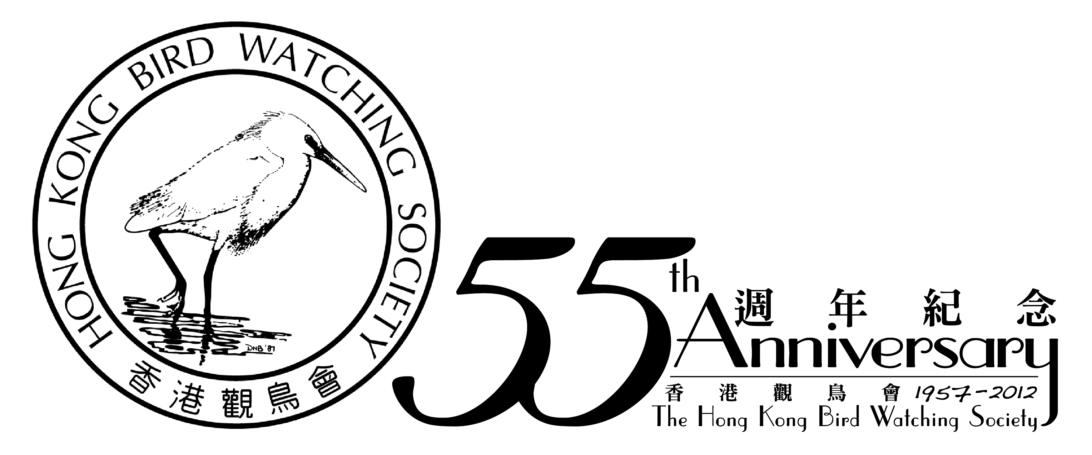
「猜尋呈」香港觀鳥記錄比賽2012
暨 籌款活動
2012年4月8-9日 (1200-1200)

致：香港觀鳥會會員及會友

為推廣觀鳥活動及鼓勵會員提交觀鳥記錄，本會自2002年起毎年均舉辦「猜尋呈─香港觀鳥記錄比賽」，希望藉著比賽形式，參加者不但可以挑戰自己，又可與其他資深鳥友交流心得，過程有別於一般觀鳥活動，既緊張又愉快。

今年本會更希望藉此活動為內地的鳥類保育工作籌募經費，由於中國經濟急劇發展，使部份適合鳥類生存的生境備受破壞，一些瀕危甚至極危的鳥種更有滅絕的危險。本會正籌備以下兩個項目：

- 保育中國江西省婺源的「靛冠噪鶥」(黃喉噪鶥)
~ 增加調查研究，為這所知不多的極危鳥種制定保育措施
- 保育中國東北的「中華秋沙鴨」 (吉林省長白山地區、鴨綠江流域及黑龍江省)
~ 在繁殖地設置人造巢箱，補償繁殖地生境受破壞對此瀕危鳥種的影響

以上的保育工作極需大家支持才能得以延續，我們呼籲各位透過今年的觀鳥記錄比賽，積極參與及捐款支持，令「人鳥和諧、自然長存」可以真正實現。

你可以：
(1) 參加本年度的「猜尋呈」─香港觀鳥紀錄比賽2012，同時邀請親戚朋友贊助；或
(2) 直接捐款予「香港觀鳥會」

香港觀鳥會主席 劉偉民誠邀


比 賽 簡 介
- 比賽形式： 參加者必須組成隊伍，在24小時內尋找，辨認及記錄本港境內出現的野生雀鳥
- 日期時間： 2012年4月8日至9日 (星期日正午12時至星期一正午12時) (共24小時)
- 隊伍人數： 每隊最少三人、最多六人，必須包含最少一名本會會員，歡迎非會員參加。
- 報名費用： 每隊港幣$600
- 獎 項： 『猜尋呈2012』會長盃 及 『猜尋呈2012』最佳紀錄
- 訓練活動： 為了讓比賽經驗較淺的參賽者了解比賽細則及掌握比賽竅門，本會將會舉辦一次免費戶外考察訓練，歡迎參賽者報名。
- 交通安排： 比賽當日，參賽隊伍需自行安排交通工具或乘搭公共交通工具。
- 截止日期： 2012年3月13日
- 保 險： 本會不會負責活動中可能發生的意外，參加者需自行考慮購買適當保險。
- 聚餐及頒獎禮：
日期：2012年4月9日下午2時
地點 及 聚餐費用：另行通知
歡迎參賽隊員及家屬朋友報名。
- 查詢電話： 2377 4387



比 賽 細 則 及 有 關 安 排
日期及時間：
- 2012年4月8日（星期日）下午12時 至4月9日（星期一）下午12時（共24小時）

比賽規則：
- 比賽以隊制形式進行，每隊最少三人、最多六人，必須包含最少一名會員，歡迎非會員參加。
- 每種雀鳥必須有最少三名隊員確認（看見或聽見均接受）。
- 比賽進行期間，本會不會提供交通工具，每隊需自行安排。
- 各隊伍可在任何地方開始比賽。所有隊員必須在4月9日中午12時或之前抵達米埔停車場對開的直升機停機坪，並在中午12:30前交記錄冊予大會工作人員。
- 比賽不容許以下行為：
    - 不可使用錄音設施或餌吸引雀鳥；
    - 為安全及公平計，所有隊伍均不得進入以下區域或位置：
      - 所有邊境禁區，包括落馬洲、沙頭角及羅湖(米埔浮橋除外)
      - 參賽車輛即使持有許可證都不得在比賽時駛進米埔保護區、尖鼻咀警署路段及大埔滘自然護理區
    - 不可進入鳥類集體繁殖的地點，如鷺鳥林，也不可驚嚇或驅趕雀鳥。
- 各隊必須於4月8日晚上9至10時之間致電9457 3196滙報首天鳥種紀錄總數。
- 在比賽結束地點將有工作人員記錄各隊的結束時間及拍攝一張全體照片，時間以天文台時間為準，遲到隊伍將會被扣減等同於遲到時間(以分鐘計算)及缺席隊員數目的鳥種記錄數目。
- 所有隊伍均須使用本會提供的記錄冊提交觀鳥記錄。
- 所有觀鳥記錄均需審核，評審團有權否決任何不合理的記錄，有需要時可要求有關隊伍提供詳盡記錄。
- 比賽初步結果將在午宴中宣佈。所有隊伍必須於比賽後兩星期內，即2012年4月21日或之前提交正式的觀鳥記錄，以便本會核實比賽結果。

鳥類名錄：
- 比賽成績只計算於類別I至II列出的鳥種，類別III的鳥種不會被考慮（請參考香港觀鳥會2012年2月的香港鳥類名錄）。

「猜尋呈」香港觀鳥記錄比賽2012
暨 籌款活動

報名及捐款表格

致：香港觀鳥會 (傳真號碼：2314 3687 電郵: hkbws@hkbws.org.hk 查詢: 2377 4387)

(1) 本人未克參與是次比賽，但願意捐款支持鳥類保育工作：
港幣$1,000 港幣$500 港幣$200 (其他)港幣$___________
捐款人姓名：__________________________________________________聯絡電話：___________________________
捐款人地址：__________________________________________________聯絡電郵：___________________________

(2) 我們報名參加比賽，報名費用(每隊) 港幣$600

隊伍名稱：(中文) (英文)
隊長姓名：1) (中文) (英文) |  | 隊長電郵：
隊長電話：(手提) |  | 隊長電郵：
隊員姓名： | 2) (中文) (英文) | 5) (中文) (英文)
隊員姓名： | 3) (中文) (英文) | 6) (中文) (英文)
隊員姓名： | 4) (中文) (英文)

(3) 我們會參與聚餐及頒獎禮，共_____________位 （費用及詳情另行通知）
(4) 我們報名參加訓練活動
訓練日期 | 訓練地點 | 報名人數
2012年3月18日 (上午8至下午3時) | 大埔滘 及 南生圍
----------------------------------------------------------------------------------------------------------------------------------

 籌 款 表 格 
贊助人姓名 | 如需收據  請✓ | 贊助金額 | 贊助人姓名 | 如需收據  請✓ | 贊助金額 | 贊助人姓名 | 如需收據  請✓ | 贊助金額

*捐款港幣$100或以上可獲本會發出收據，可作扣減稅款項目 (請在表格內註明)
*此表格可自行複製
*捐款可立即繳交，或最遲於比賽後兩星期內繳交
*繳款辦法：
－捐款可以支票繳付，抬頭「香港觀鳥會」 或 「The Hong Kong Bird Watching Society」；
－可將捐款存入本會中國銀行（香港）的戶口：012-878-1-076439-9，再把收據連此表格寄回本會；
－亦可以親臨本會以現金或支票繳付。

香港觀鳥會地址：香港九龍油麻地彌敦道480號鴻寶商業大廈14樓

